ĐẠI HỌC CÔNG NGHỆ - ĐHQGHN
KHOA ĐIỆN TỬ VIỄN THÔNG
-----    -----


BÁO CÁO MÔN HỌC LẬP TRÌNH
CHO THIẾT BỊ DI ĐỘNG

Ebook final

Giảng viên hướng dẫn: Nguyễn Kiêm Hùng
NHÓM 21
Sinh viên thực hiện:
Đỗ Thái Vũ

Hà Nội, năm 2021
- Giới thiệu
- Mục tiêu của dự án: Vận dụng các kiến thức, kỹ năng đã được học để phát triển và thực hiện một ebook dạng ứng dụng Android.
Abstract (from 5 to 10 lines)
+ được thiết kế:
- Dọc thì được thiết kế nhảy sang một activity kahcs
- Ngang thì được thiết kế trên cùng một ac
- Có thể kéo thả phần mục lục
- Có thể kéo tahr phần nội dung
- Có nút bấm về phần mục lục, nút sang chương tiếp theo và nút quay về trước
- Có thêm phần giao diện loading thay đổi ngẫu nhiên hình nền và thanh seekbar tự trượt

- Yêu cầu đối với thiết kế
- Yêu cầu thiết kế:
- Giao diện UI của ứng dụng bao gồm 2 view: view tổng quan chứa danh sách tiêu đề các chương, và view chi tiết dùng hiển thị nội dung của chương đang được chọn. Mỗi view như vậy được đặt trong 1 fragement.
- Chức năng: Trên màn hình điện thoại, do kích thước hạn chế, 2 fragement này sẽ nằm trong 2 activity khác nhau, trong khi đối với màn hình máy tính bảng hoặc khi xoay ngang điện thoại, 2 fragment này nằm trên cùng một Activity (xem hình dưới).
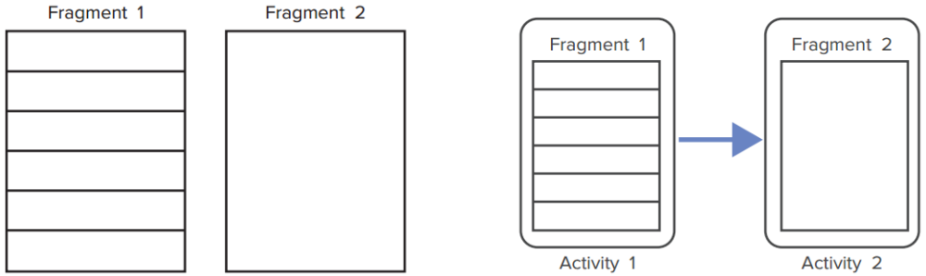
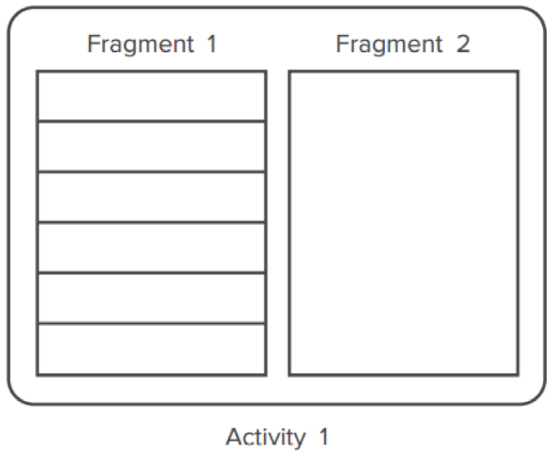
Hình 1. Giao diện UI.
- Đặc tả kỹ thuật:

- Thực hiện ứng dụng
- Giao diện

- activity_main.xml (Phần loading)
Giao diện xml:
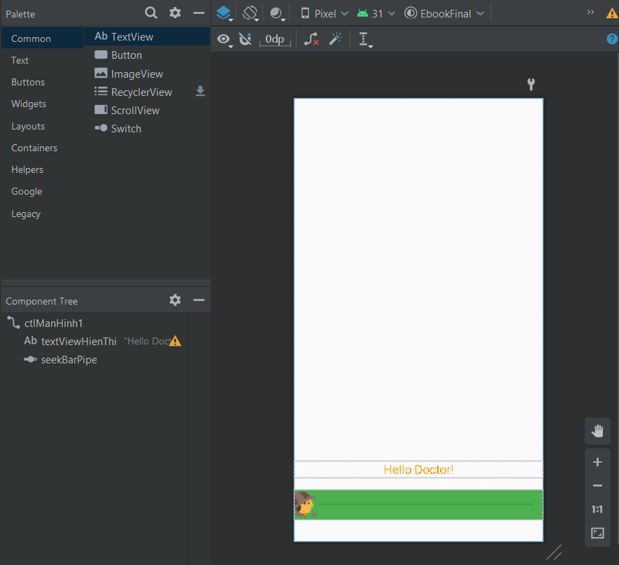

Code xml:
<?xml version="1.0" encoding="utf-8"?>
<android.support.constraint.ConstraintLayout xmlns:android="http://schemas.android.com/apk/res/android"
xmlns:app="http://schemas.android.com/apk/res-auto"
xmlns:tools="http://schemas.android.com/tools"
android:layout_width="match_parent"
android:layout_height="match_parent"
android:id="@+id/ctlManHinh1"
tools:context=".MainActivity">
<TextView
android:id="@+id/textViewHienThi"
android:layout_width="match_parent"
android:layout_height="wrap_content"
android:layout_marginBottom="5sp"
android:text="Hello Doctor!"
android:textColor="#FF9800"
android:textAlignment="center"
android:textSize="20sp"
app:layout_constraintBottom_toTopOf="@+id/seekBarPipe"
app:layout_constraintHorizontal_bias="0.0"
app:layout_constraintLeft_toLeftOf="parent"
app:layout_constraintRight_toRightOf="parent"
app:layout_constraintTop_toTopOf="parent"
app:layout_constraintVertical_bias="0.976" />
<SeekBar
android:id="@+id/seekBarPipe"
style="@style/Widget.AppCompat.SeekBar"
android:layout_width="match_parent"
android:layout_height="50sp"
android:layout_marginBottom="36dp"
android:background="#4CAF50"
android:max="100"
android:progress="0"
android:thumb="@drawable/sherlockholmes48"
app:layout_constraintBottom_toBottomOf="parent"
app:layout_constraintEnd_toEndOf="parent"
app:layout_constraintHorizontal_bias="0.0"
app:layout_constraintStart_toStartOf="parent" />
</android.support.constraint.ConstraintLayout>

- activity_second.xml (Phần mục lục)
PORTRAIT
Giao diện xml:
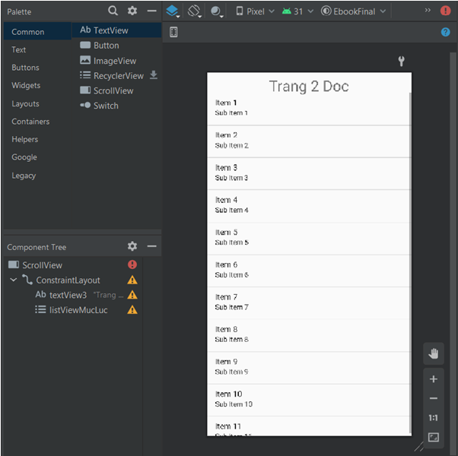

Code xml:

<?xml version="1.0" encoding="utf-8"?>
<ScrollView
xmlns:android="http://schemas.android.com/apk/res/android"
xmlns:app="http://schemas.android.com/apk/res-auto"
xmlns:tools="http://schemas.android.com/tools"
android:layout_width="match_parent"
android:layout_height="match_parent"
app:layout_constraintStart_toStartOf="parent"
app:layout_constraintTop_toTopOf="parent"
tools:ignore="SpeakableTextPresentCheck"
android:fillViewport="true">
<android.support.constraint.ConstraintLayout
android:layout_width="match_parent"
android:layout_height="match_parent"
tools:context=".SecondActivity">
<TextView
android:gravity="center"
android:id="@+id/textView3"
android:layout_width="wrap_content"
android:layout_height="wrap_content"
android:text="Trang 2 Doc"
android:textSize="30sp"
app:layout_constraintBottom_toBottomOf="parent"
app:layout_constraintEnd_toEndOf="parent"
app:layout_constraintHorizontal_bias="0.498"
app:layout_constraintStart_toStartOf="parent"
app:layout_constraintTop_toTopOf="parent"
app:layout_constraintVertical_bias="0.008" />
<ListView
android:id="@+id/listViewMucLuc"
android:layout_width="match_parent"
android:layout_height="wrap_content"
app:layout_constraintBottom_toBottomOf="parent"
app:layout_constraintEnd_toEndOf="parent"
app:layout_constraintHorizontal_bias="0.0"
app:layout_constraintStart_toStartOf="parent"
app:layout_constraintTop_toBottomOf="@+id/textView3"
app:layout_constraintVertical_bias="0.112" />
</android.support.constraint.ConstraintLayout>
</ScrollView>

LANDSCAPE
Giao diện xml:
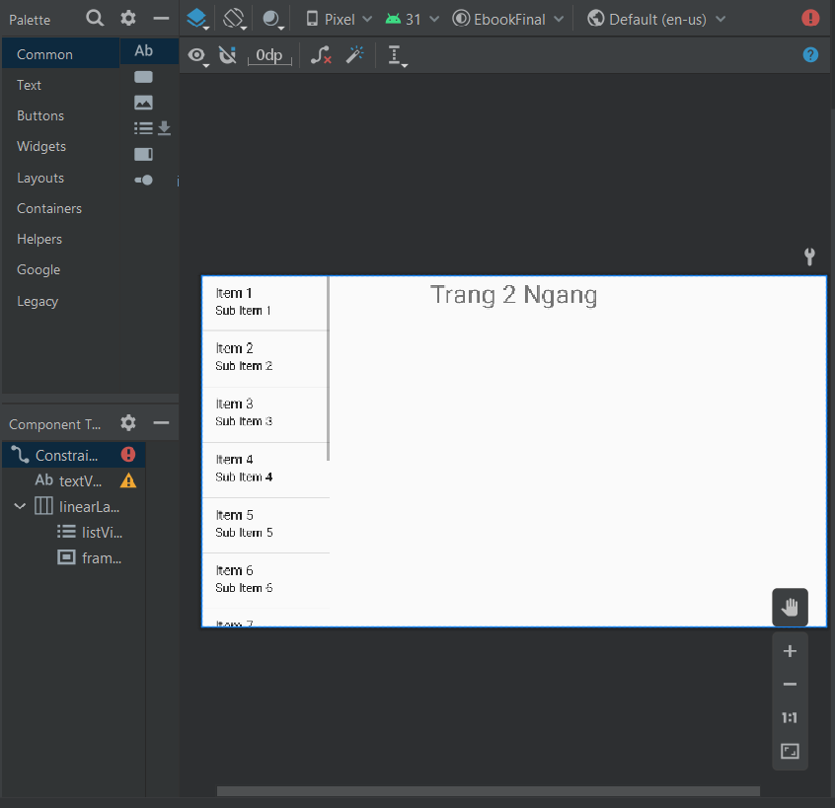

Code xml:
<?xml version="1.0" encoding="utf-8"?>
<android.support.constraint.ConstraintLayout
xmlns:android="http://schemas.android.com/apk/res/android"
xmlns:app="http://schemas.android.com/apk/res-auto"
xmlns:tools="http://schemas.android.com/tools"
android:layout_width="match_parent"
android:layout_height="wrap_content">
tools:context=".SecondActivity">
<TextView
android:id="@+id/textView"
android:layout_width="match_parent"
android:layout_height="wrap_content"
android:gravity="center"
android:text="Trang 2 Ngang"
android:textSize="30sp"
app:layout_constraintEnd_toEndOf="parent"
app:layout_constraintStart_toStartOf="parent"
app:layout_constraintTop_toTopOf="parent" />
<LinearLayout
android:id="@+id/linearLayout"
android:layout_width="match_parent"
android:layout_height="match_parent"
android:orientation="horizontal"
app:layout_constraintEnd_toEndOf="parent"
app:layout_constraintHorizontal_bias="0.0"
app:layout_constraintStart_toStartOf="parent"
app:layout_constraintTop_toBottomOf="@+id/textView">
<ListView
android:id="@+id/listViewMucLuc"
android:layout_width="150dp"
android:layout_height="wrap_content" />
<FrameLayout
android:id="@+id/frameFragment"
android:layout_width="match_parent"
android:layout_height="wrap_content"
android:layout_marginBottom="2dp">
</FrameLayout>
</LinearLayout>
</android.support.constraint.ConstraintLayout>

- activity_third.xml
Giao diện xml
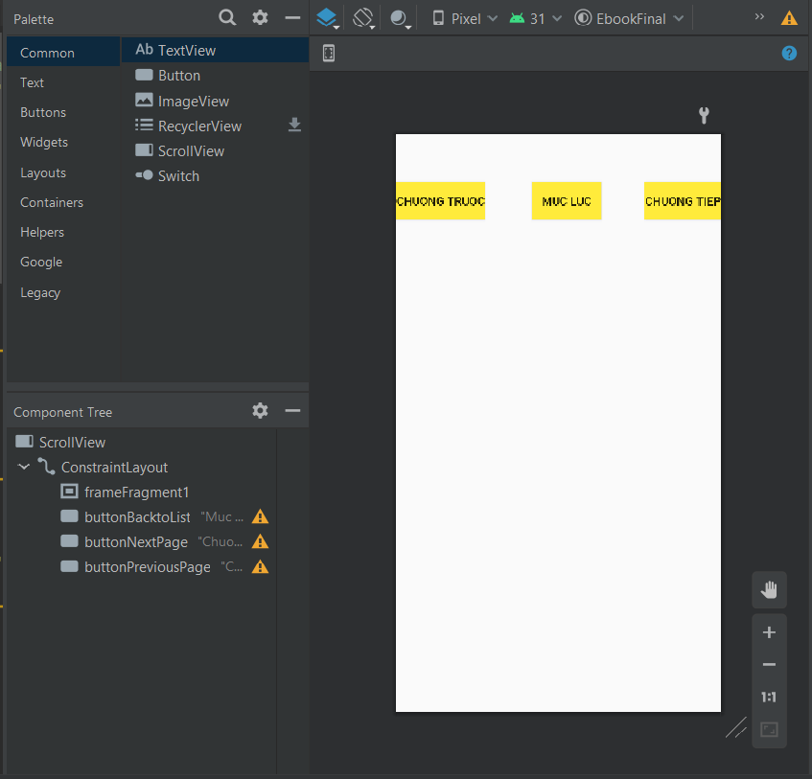

Code xml:
<?xml version="1.0" encoding="utf-8"?>
<ScrollView
xmlns:android="http://schemas.android.com/apk/res/android"
xmlns:app="http://schemas.android.com/apk/res-auto"
xmlns:tools="http://schemas.android.com/tools"
android:layout_width="match_parent"
android:layout_height="match_parent"
tools:layout_editor_absoluteX="1dp"
tools:layout_editor_absoluteY="1dp"
android:fillViewport="true">
<android.support.constraint.ConstraintLayout
android:layout_width="match_parent"
android:layout_height="wrap_content"
tools:context=".ThirdActivity">
<FrameLayout
android:id="@+id/frameFragment1"
android:layout_width="match_parent"
android:layout_height="wrap_content"
android:background="#199"
android:layout_marginBottom="30dp"
app:layout_constraintBottom_toBottomOf="parent"
app:layout_constraintEnd_toEndOf="parent"
app:layout_constraintStart_toStartOf="parent"
app:layout_constraintTop_toTopOf="parent"
app:layout_constraintVertical_bias="0.0">
</FrameLayout>
<Button
android:id="@+id/buttonBacktoList"
android:layout_width="wrap_content"
android:layout_height="wrap_content"
android:layout_marginBottom="10dp"
android:background="#FFEB3B"
android:gravity="center"
android:text="Muc Luc"
android:textSize="15sp"
app:layout_constraintBottom_toBottomOf="parent"
app:layout_constraintEnd_toEndOf="parent"
app:layout_constraintHorizontal_bias="0.532"
app:layout_constraintStart_toStartOf="parent"
app:layout_constraintTop_toBottomOf="@+id/frameFragment1"
app:layout_constraintVertical_bias="0.089" />
<Button
android:id="@+id/buttonNextPage"
android:layout_width="wrap_content"
android:layout_height="wrap_content"
android:layout_marginBottom="10dp"
android:background="#FFEB3B"
android:text="Chuong Tiep"
android:textSize="15sp"
app:layout_constraintBottom_toBottomOf="parent"
app:layout_constraintEnd_toEndOf="parent"
app:layout_constraintHorizontal_bias="1.0"
app:layout_constraintStart_toStartOf="parent"
app:layout_constraintTop_toBottomOf="@+id/frameFragment1"
app:layout_constraintVertical_bias="0.089" />
<Button
android:id="@+id/buttonPreviousPage"
android:layout_width="wrap_content"
android:layout_height="wrap_content"
android:layout_marginBottom="10dp"
android:background="#FFEB3B"
android:text="Chuong Truoc"
android:textSize="15sp"
app:layout_constraintBottom_toBottomOf="parent"
app:layout_constraintEnd_toEndOf="parent"
app:layout_constraintHorizontal_bias="0.0"
app:layout_constraintStart_toStartOf="parent"
app:layout_constraintTop_toBottomOf="@+id/frameFragment1"
app:layout_constraintVertical_bias="0.089" />
</android.support.constraint.ConstraintLayout>
</ScrollView>

FRAMENT A:
Giao diện xml:
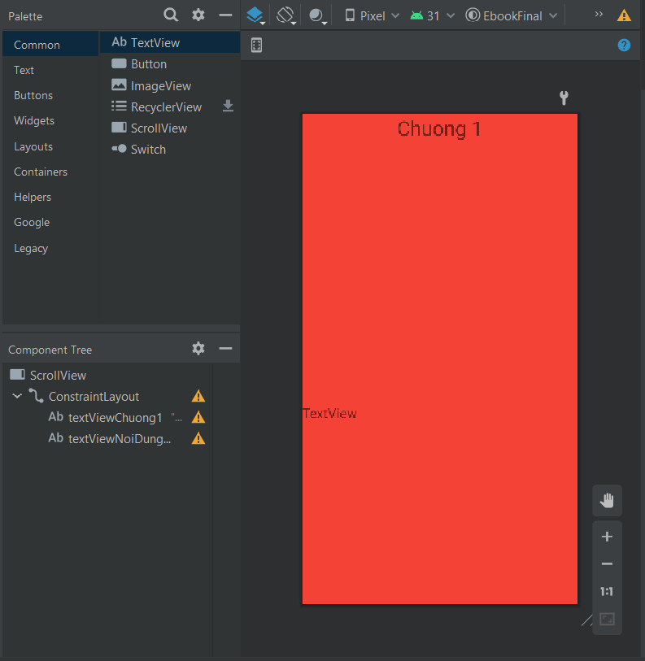

Code xml:
<?xml version="1.0" encoding="utf-8"?>
<ScrollView
xmlns:android="http://schemas.android.com/apk/res/android"
xmlns:app="http://schemas.android.com/apk/res-auto"
xmlns:tools="http://schemas.android.com/tools"
android:layout_width="match_parent"
android:layout_height="match_parent"
tools:layout_editor_absoluteX="1dp"
tools:layout_editor_absoluteY="1dp"
android:fillViewport="true">
<android.support.constraint.ConstraintLayout
android:layout_width="match_parent"
android:layout_height="match_parent"
android:background="#F44336">
<TextView
android:id="@+id/textViewChuong1"
android:layout_width="match_parent"
android:layout_height="wrap_content"
android:gravity="center"
android:text="Chuong 1"
android:textAlignment="center"
android:textSize="30sp"
app:layout_constraintBottom_toBottomOf="parent"
app:layout_constraintEnd_toEndOf="parent"
app:layout_constraintHorizontal_bias="0.498"
app:layout_constraintStart_toStartOf="parent"
app:layout_constraintTop_toTopOf="parent"
app:layout_constraintVertical_bias="0.0" />
<TextView
android:id="@+id/textViewNoiDungChuong1"
android:layout_width="match_parent"
android:layout_height="wrap_content"
android:layout_marginTop="120dp"
android:text="TextView"
android:textSize="20sp"
app:layout_constraintBottom_toBottomOf="parent"
app:layout_constraintEnd_toEndOf="parent"
app:layout_constraintHorizontal_bias="0.0"
app:layout_constraintStart_toStartOf="parent"
app:layout_constraintTop_toBottomOf="@+id/textViewChuong1" />
</android.support.constraint.ConstraintLayout>
</ScrollView>

FRAGMENT B
Giao diện xml:
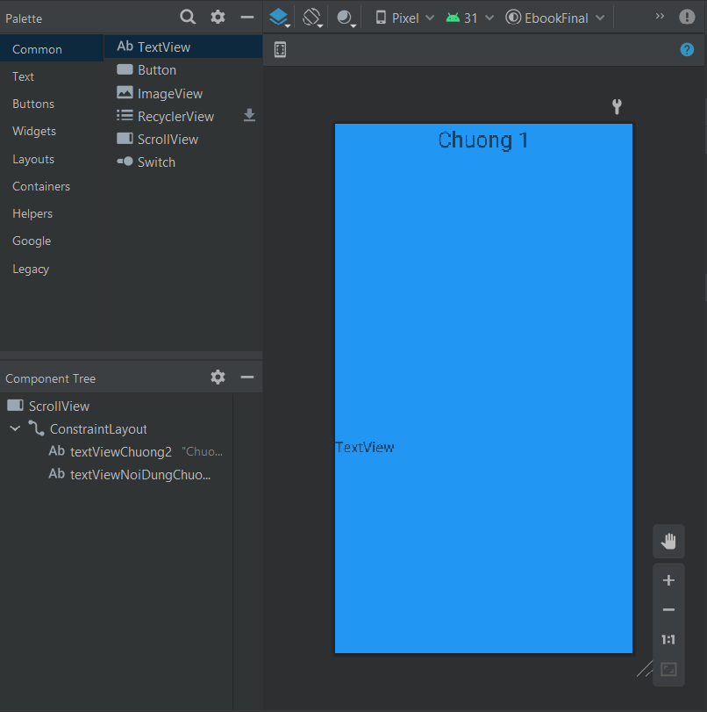

Code xml:
<?xml version="1.0" encoding="utf-8"?>
<ScrollView
xmlns:android="http://schemas.android.com/apk/res/android"
xmlns:app="http://schemas.android.com/apk/res-auto"
xmlns:tools="http://schemas.android.com/tools"
android:layout_width="match_parent"
android:layout_height="match_parent"
tools:layout_editor_absoluteX="1dp"
tools:layout_editor_absoluteY="1dp"
android:fillViewport="true">
<android.support.constraint.ConstraintLayout
android:layout_width="match_parent"
android:layout_height="match_parent"
android:background="#2196F3">
<TextView
android:id="@+id/textViewChuong2"
android:layout_width="match_parent"
android:layout_height="wrap_content"
android:gravity="center"
android:text="Chuong 1"
android:textAlignment="center"
android:textSize="30sp"
app:layout_constraintBottom_toBottomOf="parent"
app:layout_constraintEnd_toEndOf="parent"
app:layout_constraintHorizontal_bias="0.498"
app:layout_constraintStart_toStartOf="parent"
app:layout_constraintTop_toTopOf="parent"
app:layout_constraintVertical_bias="0.0" />
<TextView
android:id="@+id/textViewNoiDungChuong2"
android:layout_width="match_parent"
android:layout_height="wrap_content"
android:layout_marginTop="120dp"
android:text="TextView"
android:textSize="20sp"
app:layout_constraintBottom_toBottomOf="parent"
app:layout_constraintEnd_toEndOf="parent"
app:layout_constraintHorizontal_bias="0.0"
app:layout_constraintStart_toStartOf="parent"
app:layout_constraintTop_toBottomOf="@+id/textViewChuong2" />
</android.support.constraint.ConstraintLayout>
</ScrollView>

- strings.xml (tài nguyên)
<resources>
<string name="app_name">EbookFinal</string>
<string-array name="Tenchuong">
<item>Chuong 1</item>
<item>Chuong 2</item>
<item>Chuong 3</item>
<item>Chuong 4</item>
<item>Chuong 5</item>
<item>Chuong 6</item>
<item>Chuong 7</item>
<item>Chuong 8</item>
<item>Chuong 9</item>
<item>Chuong 10</item>
<item>Chuong 11</item>
<item>Chuong 12</item>
<item>Chuong 13</item>
<item>Chuong 14</item>
<item>Chuong 15</item>
</string-array>
<string-array name="Noidung">
<item> "Năm 1878, tôi tốt nghiệp tại trường Đại học Y London, sau đó đến Netley dự " +
"khóa tu nghiệp dành cho các bác sỹ quân y. Học xong, tôi được bổ nhiệm về trung đoàn bộ binh Northumberland số " +
"5, khi ấy đang đóng tại Ấn Độ. Tôi chưa kịp tới đơn vị của mình thì cuộc chiến tranh Afghanistan lần thứ hai bùng nổ. " +"Đặt chân lên Bombay, tôi được biết đơn vị và tới được Kandahar an toàn. Tại đây, tôi gặp trung đoàn của mình." +
"Tôi bị chuyển sang trung đoàn Berkshires và tham dự trận đánh Maiwand. Trong trận này, tôi bị thương ở vai, " +
"nếu không có người lính hầu xốc tôi lên ngựa và đưa về phía sau chiến tuyến, thì tôi đã rơi vào tay quân địch rồi."+"\n"+"" +
"Kiệt sức, tôi được đưa về bệnh viện hậu phương Peshawar. Tại đây, tôi bình phục dần, và lúc đó có thể ra sưởi nắng ngoài hiên, " +
"thì lại bị thương hàn. Trong hàng tháng trời, người ta ra sức cứu sống tôi; đến ngày khỏi bệnh, tôi gầy yếu đến nổi Cục quân y phải đưa " +
"tôi về Anh lập tức. Một tháng sau, tôi đặt chân lên bến cảng Portsmouth, chính phủ cho tôi nghỉ chín tháng để lấy lại sức."+"\n"+"Vì " +
"không có bà con ở Anh nên tôi được tự do như gió trời, với 11 shillings[1] 6 pence[2] mỗi ngày. Trong tình cảnh đó, tôi bị thu hút về London với" +
"một sức mạnh không cưỡng lại nổi. Ở đây, tôi sống ít lâu tại một khách sạn, nhưng chẳng bao lâu tôi thấy mình nên đi tìm một nhà trọ xuyềnh xoàng và" +
" đỡ tốn kém hơn.Đúng vào hôm tôi đi đến quyết định này, khi đang ở một quán rượu thì bỗng có người vỗ vai tôi. Ngoảnh lại, tôi nhận ra Stamford," +
" một thanh niên trước đây làm y tá dưới quyền tôi. Trước đây, tôi chưa bao giờ thật thân với Stamford nhưng bây giờ tôi vồ vập chào đón anh ta và gặp tôi, " +
"Stamford xem chừng cũng hoan hỉ lắm, tôi mời anh ta đi ăn trưa tại khách sạn. Chúng tôi gọi xe ngựa, và trong lúc chiếc xe chạy, Stamford hỏi tôi:- " +
"Dạo này ra sao? Trông anh gầy quá.Tôi phác qua vài nét về những bước thăng trầm của mình. Chuyện vừa xong thì xe cũng tới quán ăn.- " +
"Khốn khổ! Thế anh tính sao bây giờ? - Tôi định tìm một nơi ở tiện nghi với một cái giá phải chăng.- " +
"Lạ thật! Anh là người thứ hai trong ngày hôm nay ngỏ với tôi cái ý ấy.- Ai là người thứ nhất?- Một anh chàng làm việc tại phòng thí nghiệm hóa học ở bệnh viện. Sáng nay, anh ta phàn nàn là không tìm được ai để ở chung hầu giảm được một nửa tiền thuê nhà.\n" +
"- Tôi cũng vậy. Tôi nghĩ ở chung hay hơn ở một mình.\n" +
"Stamford cầm ly rượu, nhìn tôi với một vẻ khó hiểu:\n" +
"- Anh chưa biết Sherlock Holmes. Có thể anh sẽ không thích anh ta."
"- Anh ta có gì đáng chê trách?\n"
"- Ồ! Anh ta có những ý kiến hơi kỳ quặc. Anh ta nghiên cứu say mê cuồng nhiệt một vài ngành khoa học. Còn ngoài ra, anh ta là một người lịch sự, đúng mực.\n" +
"- Sinh viên Y khoa?- Không mà! Mà thôi, ta đến nơi rồi, anh tự đánh giá nhân vật ấy."</item>
<item>
Chúng tôi đi theo một lối hẹp, qua chiếc cửa phụ nhỏ, bước vào mé nhà của khu bệnh viện lớn. Gần cuối hành lang có một lối rẽ nhỏ, dẫn đến phòng thí nghiệm hóa học. Đấy là một gian phòng cao, các giá trên tường để đầy chai lọ. Đây đó có mấy cái bàn rộng và thấp, mặt bàn bề bộn những bình cổ cong, ống nghiệm, đèn hơi với ngọn lửa xanh lè. Trong phòng chỉ có mỗi một người đang chúi mũi xuống một chiếc bàn. Nghe tiếng chân chúng tôi, anh ta đảo mắt nhìn quanh rồi reo lên một tiếng và vội vã đứng lên.
- Tôi tìm ra rồi! Tôi tìm ra rồi!” Anh ta reo lên với Stamford và hấp tấp đi về phía chúng tôi, tay cầm một ống nghiệm “Tôi đã tìm ra một thuốc thử có đặc tính làm kết tủa huyết cầu tố mà không làm kết tủa bất kỳ chất nào khác.
Giá như anh ta có thấy một mỏ vàng thì sự vui mừng cũng chỉ đến thế là cùng. Stamford giới thiệu:
- Đây là bác sỹ Watson, đây là ông Sherlock Holmes.
Holmes thân mật bắt tay tôi với một sức mạnh mà tôi không nghĩ có thể có ở anh ta.
- Chào ông, ông ở Afghanistan về, phải không?
- Làm sao ông biết? - Tôi kinh ngạc hỏi lại.
- Có gì đâu. Cái điều quan trọng bây giờ là huyết cầu tố. Chắc ông hiểu được phát minh của tôi có tầm quan trọng như thế nào chứ?
- Một phát minh lý thú về mặt hóa học, nhưng về mặt thực tế...
- Ông nói lạ! Đây là phát minh có giá trị thực tiễn nhất từ bao nhiêu năm nay trong ngành pháp y. Ông không thấy là nó giúp ta xác định một cách không thể nhầm lẫn những vết máu à? Mời ông lại gần đây! - Trong lúc hào hứng, anh ta nắm lấy tay áo tôi, kéo lại chiếc bàn anh ta đang làm việc.
- Ta lấy một ít máu tươi nhé. - Vừa nói anh ta vừa lấy kim đâm vào đầu ngón tay, nặn ra một giọt máu và lấy ống hút hút - Bây giờ, tôi hòa chút xíu máu này vào một lít nước. Ông thấy hỗn hợp ấy trông y như nước, tỷ lệ của máu trong đó không thể quá một phần triệu. Dẫu vậy, tôi hoàn toàn tin chắc ta sẽ có được phản ứng đặc trưng.
Nói xong, Holmes thả vào trong bình một vài tinh thể trắng rồi rót thêm vài giọt chất lỏng trong suốt. Một phút sau, hỗn hợp trong bình chuyển thành màu gụ và một thứ bụi màu nâu nhạt kết tủa dưới đáy bình.
- Ha! Ha! Ông nói sao? - Holmes vỗ tay reo lên.
- Theo tôi, đây là một cách thử rất tinh tế.
- Tuyệt vời! Cách thử cũ với chất guaiacone vừa thô kệch vừa không chắc. Cách tìm các tiểu thể máu trên kính hiển vi cũng vậy, với lại chỉ cần vệt máu để lâu một vài giờ là phương thức đó không áp dụng được. Còn phương pháp này, thì lúc nào cũng hiệu nghiệm, dù với máu cũ hay máu tươi.
- Quả vậy!- Tôi lẩm bẩm.
</item>
<item>
- Những vụ án hình sự nhiều khi chỉ còn mắc ở khâu này mà thôi. Một kẻ bị nghi đã nhúng tay vào một vụ án mạng xảy ra trước đó có khi hàng tháng. Xem xét quần áo hắn, người ta phát hiện ra những vết màu nâu nhờ nhờ. Đây có phải là những vết máu không, hay là vết bùn, vết gỉ sắt, vết nhựa trái cây. Còn bây giờ đã có phản ứng hóa học này, việc xác định kia không còn khó khăn gì nữa.
Đôi mắt Holmes ngời lên trong khi nói, và tay phải đặt lên ngực trái, anh ta cúi gập người như để chào đáp lại những người ngưỡng mộ tưởng tượng của mình.
- Ông thật đáng được biểu dương. - Tôi phụ họa.
- Tôi có thể kể với ông đến hai chục vụ án đã qua mà phản ứng của tôi có thể đóng vai trò quyết định.
- Ông khác nào một quyển niên giám hình sự sống. Ông có thể ra một tờ báo được đấy, lấy tên là “Những vụ án hình sự trong quá khứ”.” - Stamford cười nói.
- Và đó sẽ là một tờ báo rất bổ ích. - Holmes tiếp lời trong khi dán một miếng băng dính lên vết kim châm vừa rồi ở đầu ngón tay. Anh ta quay sang tôi giải thích - Phải cẩn thận như vậy vì tôi thao tác khá nhiều loại chất độc.
Stamford ngồi xuống một chiếc ghế đẩu ba chân, đẩy một chiếc khác về phía tôi, bàn vào việc:
- Ông bạn tôi đây đang tìm chỗ ở. Thấy ông phàn nàn là không kiếm được ai ở chung nên tôi thấy không có gì tốt hơn là để hai người tiếp xúc với nhau.
Holmes có vẻ bằng lòng nói:
- Tôi tìm được mấy căn phòng ở phố Baker, rất thích hợp cho chúng ta. Tôi mong rằng ông không sợ mùi thuốc lá nặng.
- Tôi cũng hút một thứ thuốc rất nặng.
- Thế thì được rồi. Tôi quan tâm nhiều đến hóa học và đôi khi phải làm những thí nghiệm tại nhà. Điều đó có phiền ông không?
- Hoàn toàn không.
- Xem nào! Tôi còn tật xấu nào nữa không? Đôi khi tôi lầm lì, mấy ngày liền không hé răng nói một lời nào. Những khi như vậy, cứ để mặc tôi, chẳng bao lâu tôi sẽ lại vui vẻ. Còn ông, ông có điều gì cần nói không?
- Tôi cũng có một vài cố tật nhỏ. Tôi không thích ồn ào. Tôi dậy vào những giờ rất khác thường, ngoài ra tôi rất lười nhác. Khi khỏe mạnh, tôi lại có một loạt những tính xấu nho nhỏ khác. Hiện thời, đó là những nét chính.
- Trong chữ ồn ào có gộp cả tiếng đàn vĩ cầm không?
- Tiếng đàn của người chơi giỏi chỉ làm cho người nghe khoan khoái, chơi tồi thì...
- Ồ, thế thì được rồi! - Holmes cười vui vẻ - Như vậy là đã ổn thỏa, nghĩa là nếu như ông ưng chỗ ở.
- Khi nào thì ta đi xem?
- Mười hai giờ trưa mai, mời ông đến đây, chúng ta cùng đi xem.
- Xin đúng hẹn, mười hai giờ trưa mai. - Tôi nói và bắt tay anh.
Chúng tôi để anh làm việc tiếp và trở về khách sạn. Tôi bỗng dừng lại, quay sang hỏi Stamford:
- Này, làm thế nào mà anh ta biết là tôi ở Afghanistan về nhỉ?
- Anh ta khác người là ở chỗ đó.
Tôi xoa hai tay vào nhau:
- Ồ, một điều bí mật à? Thú vị thật! Tôi rất cám ơn anh cho tôi có dịp tiếp xúc với anh ta. Như anh biết đấy, đối tượng trong công cuộc nghiên cứu của loài người chính là con người Thế thì anh phải nghiên cứu anh ta đi thôi. Thôi xin tạm biệt nhé.
- Xin tạm biệt.
</item>
</string-array>
</resources>

- Code
- MainActivity.java
- package com.example.ebookfinal;
import android.app.ProgressDialog;
import android.content.Intent;
import android.os.CountDownTimer;
import android.support.constraint.ConstraintLayout;
import android.support.v7.app.AppCompatActivity;
import android.os.Bundle;
import android.view.View;
import android.widget.Button;
import android.widget.SeekBar;
import android.widget.TextView;
import android.widget.Toast;
import java.util.ArrayList;
import java.util.Random;
public class MainActivity extends AppCompatActivity {
TextView txtLoad;
SeekBar sbStart;
ConstraintLayout ctlManHinh1;
ArrayList<Integer> arrayFirstBackground;
@Override
protected void onStart() {
super.onStart();
//ProgressDialog progressDialog;
// progressDialog = ProgressDialog.show(this,"Please wait ","Progresing");
// ctlManHinh1.setBackgroundResource(R.drawable.holmes);
}
@Override
protected void onCreate(Bundle savedInstanceState) {
super.onCreate(savedInstanceState);
setContentView(R.layout.activity_main);
txtLoad =(TextView) findViewById(R.id.textViewHienThi);
sbStart =(SeekBar)findViewById(R.id.seekBarPipe);
ctlManHinh1 = (ConstraintLayout) findViewById(R.id.ctlManHinh1);
arrayFirstBackground = new ArrayList<>();
arrayFirstBackground.add(R.drawable.holmes);
arrayFirstBackground.add(R.drawable.backgroundsherlock2);
arrayFirstBackground.add(R.drawable.backgroundsherlock3);
CountDownTimer timer = new CountDownTimer(10000,1000) {
@Override
public void onTick(long l) {
int current = sbStart.getProgress();
if(current>=sbStart.getMax())
{
current =0;
}
sbStart.setProgress(current+10);
txtLoad.setText("Progress: "+ sbStart.getProgress()+"/"+sbStart.getMax());
Random random = new Random();
int i= random.nextInt(arrayFirstBackground.size());
ctlManHinh1.setBackgroundResource(arrayFirstBackground.get(i));
}
@Override
public void onFinish() {
Toast.makeText(MainActivity.this, "Tien Trinh da Hoan Thanh", Toast.LENGTH_SHORT).show();
Intent intent = new Intent(MainActivity.this,SecondActivity.class);
startActivity(intent);
//onStop();
// progressDialog.dismiss();
}
///
};timer.start();
}
}

- SecondActivity.java
- package com.example.ebookfinal;
import android.content.Intent;
import android.content.res.Configuration;
import android.support.v4.app.Fragment;
import android.support.v4.app.FragmentManager;
import android.support.v4.app.FragmentTransaction;
import android.support.v7.app.AppCompatActivity;
import android.os.Bundle;
import android.view.View;
import android.widget.AdapterView;
import android.widget.ArrayAdapter;
import android.widget.ListView;
import android.widget.Toast;
import java.util.ArrayList;
public class SecondActivity extends AppCompatActivity {
ListView lvMucLuc;
ArrayList<String> arrayTenchuong;
int vitri;
int REQUEST_CODE;
@Override
protected void onCreate(Bundle savedInstanceState) {
super.onCreate(savedInstanceState);
setContentView(R.layout.activity_second);
lvMucLuc = (ListView) findViewById(R.id.listViewMucLuc);
//arrayTenchuong = new ArrayList<>();
String[] arrayTenchuong = getResources().getStringArray(R.array.Tenchuong);
ArrayAdapter adapter = new ArrayAdapter(this, android.R.layout.simple_list_item_1, arrayTenchuong);
lvMucLuc.setAdapter(adapter);
// Bat su kien sau khi click vao item
// int i la vi tri thu tu cua item trong lvMucLuc va arraytenChuong;

PORTRAIT
if (getResources().getConfiguration().orientation == Configuration.ORIENTATION_PORTRAIT) {
lvMucLuc.setOnItemClickListener(new AdapterView.OnItemClickListener() {
@Override
public void onItemClick(AdapterView<?> adapterView, View view, int i, long l) {
vitri = i;
Toast.makeText(SecondActivity.this, "Portrait Mode", Toast.LENGTH_SHORT).show();
Intent intent = new Intent(SecondActivity.this, ThirdActivity.class);
intent.putExtra("vitri",vitri);
startActivity(intent);
}
});
}

LANSCAPE
else if (getResources().getConfiguration().orientation == Configuration.ORIENTATION_LANDSCAPE) {
lvMucLuc.setOnItemClickListener(new AdapterView.OnItemClickListener() {
@Override
public void onItemClick(AdapterView<?> adapterView, View view, int i, long l) {
vitri = i;
Toast.makeText(SecondActivity.this, "Ban da chon chuong " + arrayTenchuong[i] + " " + lvMucLuc.getCheckedItemPosition(), Toast.LENGTH_SHORT).show();
Toast.makeText(SecondActivity.this, "landscape Mode", Toast.LENGTH_SHORT).show();
// FragmentManager is required to Create FragmentTransaction
FragmentManager fragmentManager = getSupportFragmentManager();
//FragmentTransaction is used to instantiate a fragment and add it to the activity
FragmentTransaction fragmentTransaction = fragmentManager.beginTransaction();
Fragment fragment = new Fragment() ;
switch (vitri) {
case 0:
fragment = new FragmentA();
break;
case 1:
fragment = new FragmentB();
break;
case 2:
fragment = new FragmentC();
break;
case 3:
fragment =new FragmentD();
break;
case 4:
fragment = new FragmentE();
break;
case 5:
fragment = new FragmentF();
break;
}
fragmentTransaction.replace(R.id.frameFragment, fragment);
fragmentTransaction.commit();
}
});
}

- ThirdActivity.java
- package com.example.ebookfinal;
import android.content.Intent;
import android.content.res.Configuration;
import android.support.v4.app.Fragment;
import android.support.v4.app.FragmentManager;
import android.support.v4.app.FragmentTransaction;
import android.support.v7.app.AppCompatActivity;
import android.os.Bundle;
import android.view.View;
import android.widget.Button;
import android.widget.TextView;
public class ThirdActivity extends AppCompatActivity {
Button btnMucLuc;
Button btnNext;
Button btnPrevious;
int vitricuoicung =15;
@Override
protected void onCreate(Bundle savedInstanceState) {
super.onCreate(savedInstanceState);
setContentView(R.layout.activity_third);
Intent intent= getIntent();
final int[] vitri = {intent.getIntExtra("vitri", 0)};
addFragment(vitri[0]);
btnPrevious= (Button) findViewById(R.id.buttonPreviousPage);
btnNext =(Button) findViewById(R.id.buttonNextPage);
btnMucLuc =(Button) findViewById(R.id.buttonBacktoList);
btnMucLuc.setOnClickListener(new View.OnClickListener() {
@Override
public void onClick(View view) {
Intent intent2= new Intent(ThirdActivity.this,SecondActivity.class);
startActivity(intent2);
}
});
btnNext.setOnClickListener(new View.OnClickListener() {
@Override
public void onClick(View view) {
if(vitri[0]!=vitricuoicung) {
vitri[0] = vitri[0] + 1;
addFragment(vitri[0]);
}
}
});
btnPrevious.setOnClickListener(new View.OnClickListener() {
@Override
public void onClick(View view) {
if(vitri[0]!=0) {
vitri[0] = vitri[0] - 1;
addFragment(vitri[0]);
}
}
});
if( getResources().getConfiguration().orientation == Configuration.ORIENTATION_LANDSCAPE)
{
Intent intent1= new Intent(ThirdActivity.this,SecondActivity.class);
startActivity(intent1);
}
}
public void addFragment(int position)
{ FragmentManager fragmentManager = getSupportFragmentManager();
FragmentTransaction fragmentTransaction= fragmentManager.beginTransaction();
Fragment fragment =null;
switch (position) {
case 0:
fragment = new FragmentA();
break;
case 1:
fragment = new FragmentB();
break;
case 2:
fragment = new FragmentC();
break;
case 3:
fragment =new FragmentD();
break;
case 4:
fragment = new FragmentE();
break;
case 5:
fragment = new FragmentF();
break;
}
fragmentTransaction.replace(R.id.frameFragment1, fragment);
fragmentTransaction.commit();
}

- FragmentA.java
- package com.example.ebookfinal;
import android.content.Intent;
import android.graphics.Color;
import android.os.Bundle;
import android.support.annotation.Nullable;
import android.support.constraint.ConstraintLayout;
import android.support.v4.app.Fragment;
import android.text.style.BackgroundColorSpan;
import android.view.LayoutInflater;
import android.view.View;
import android.view.ViewGroup;
import android.widget.TextView;
public class FragmentA extends Fragment {
TextView txtNoiDung1;
TextView txtChuong1;
ConstraintLayout ctlManHinhNoidung;
@Nullable
@Override
public View onCreateView(LayoutInflater inflater, @Nullable ViewGroup container, Bundle savedInstanceState) {
View view =inflater.inflate(R.layout.fragment_a,container,false);
txtChuong1 = (TextView) view.findViewById(R.id.textViewChuong1);
txtNoiDung1 = (TextView) view.findViewById(R.id.textViewNoiDungChuong1);
String[] tenchuong = getResources().getStringArray(R.array.Tenchuong);
String[] NoidungTruyen =getResources().getStringArray(R.array.Noidung);
txtChuong1.setText(tenchuong[0]);
txtNoiDung1.setText(NoidungTruyen[0]);
return view;
}
}

- FragmentB.java
- package com.example.ebookfinal;
import android.os.Bundle;
import android.support.annotation.Nullable;
import android.support.v4.app.Fragment;
import android.view.LayoutInflater;
import android.view.View;
import android.view.ViewGroup;
import android.widget.TextView;
public class FragmentB extends Fragment {
TextView txtNoiDung2;
TextView txtChuong2;
@Nullable
@Override
public View onCreateView(LayoutInflater inflater, @Nullable ViewGroup container, Bundle savedInstanceState) {
View view= inflater.inflate(R.layout.fragment_b,container,false);
txtChuong2 = (TextView) view.findViewById(R.id.textViewChuong2);
txtNoiDung2 = (TextView) view.findViewById(R.id.textViewNoiDungChuong2);
String[] tenchuong = getResources().getStringArray(R.array.Tenchuong);
String[] NoidungTruyen =getResources().getStringArray(R.array.Noidung);
txtChuong2.setText(tenchuong[1]);
txtNoiDung2.setText(NoidungTruyen[1]);
return view;
}
}

- Kiểm chứng

- Phần MainActivity (phần loading) :
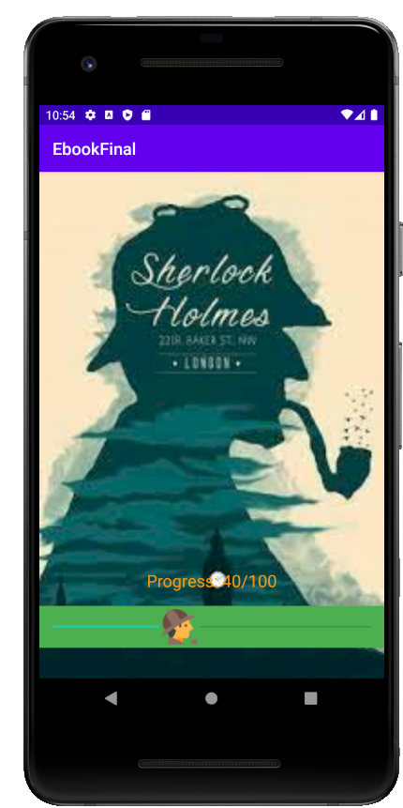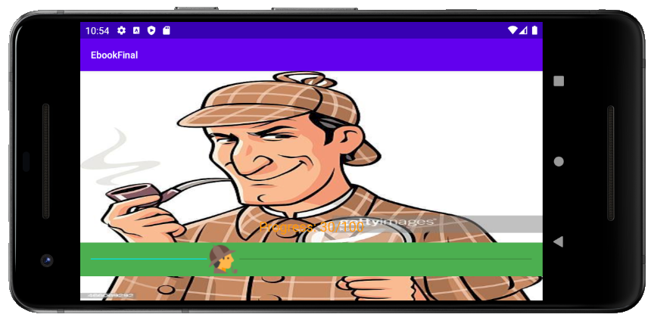

- Phần SecondActivity (phần mục lục) :
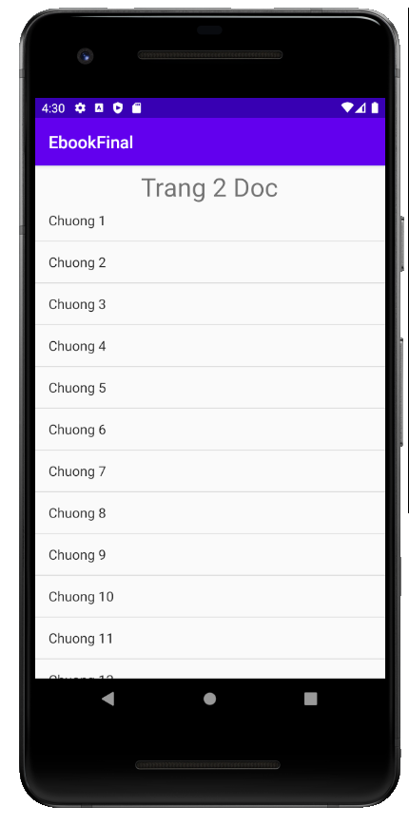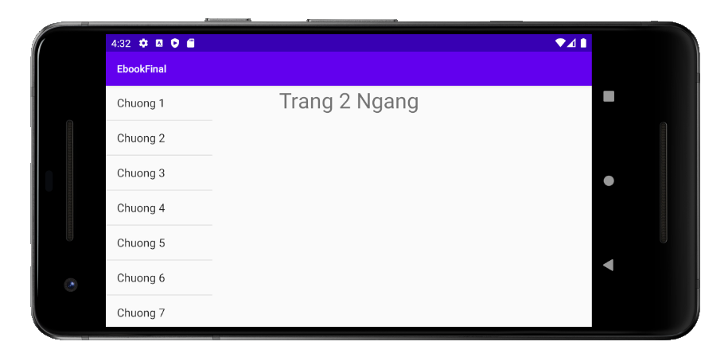

Phần hiển thị ở chế độ LandScape:
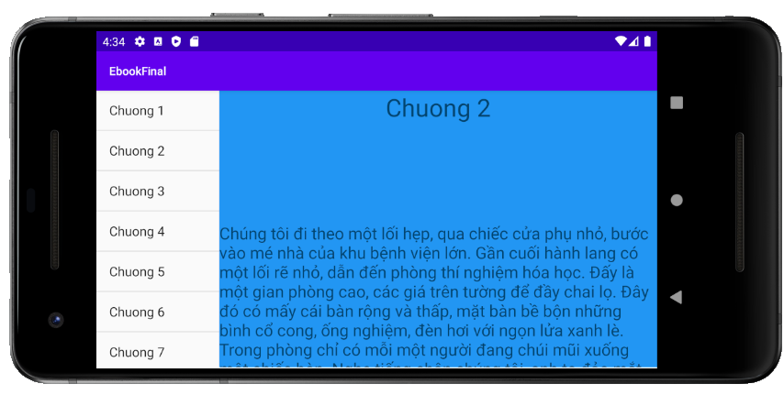

- Phần ThirdActivity (hiển thị ở chế độ Portrait)
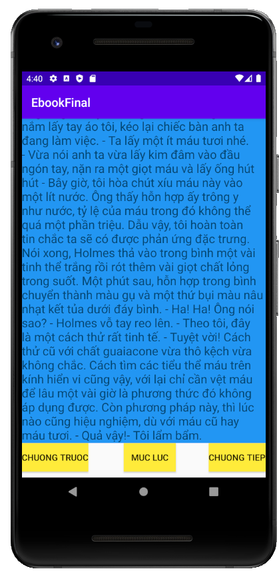

- Kết luận

